**MANUAL DE USUARIO**

**Sistema de agendamiento de turnos en establecimientos comerciales.**

**Para el Administrador:**

1. **Conexión del local**

* El dispositivo el cual esta conformado por una placa de Arduino uno, una placa de Arduino ethernet shield y un buzzer se conectan entre sí, tal como se muestra en el siguiente diagrama:

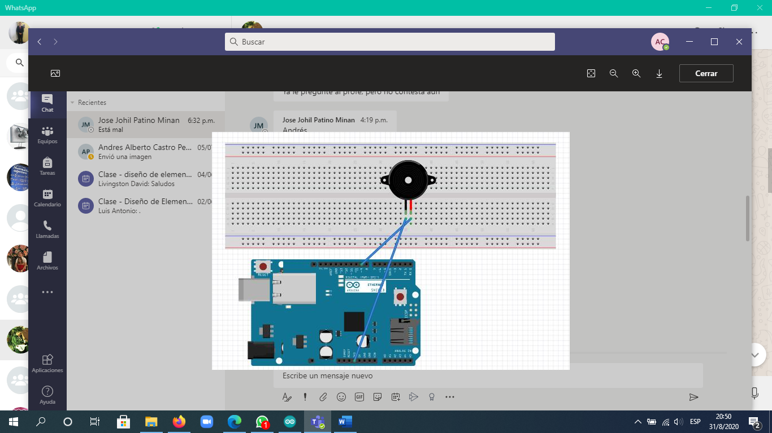

Diagrama 1 Diagrama del circuito

* Luego se conecta un cable RJ45 a la placa de ethernet shield y al router. Luego establecemos la energía a la placa de Arduino.
* Es importante establecer una dirección IP para el dispositivo para ello se requiere de un técnico con conocimiento de ello
* Por determinado la alarma sonara 30 min antes de la hora limite de los horarios registrados, dicho tiempo puede ajustarlo a conveniencia, pero dicho cambio debe ser realizado por un técnico.

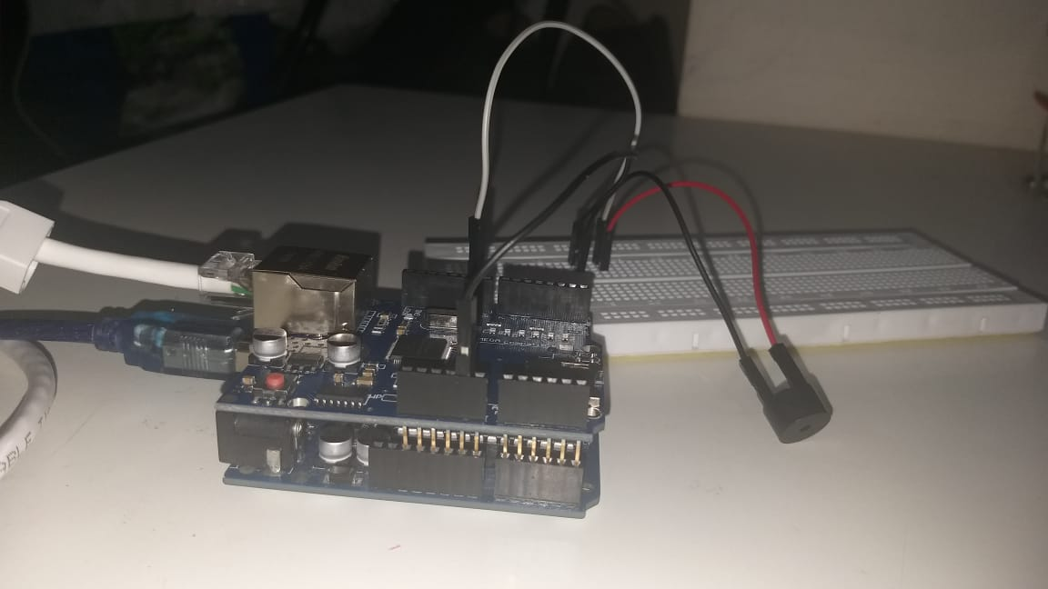

***Imagen 1.*** *Dispositivo (placa Arduino uno, Placa Ethernet Shield y Buzzer)*

1. **Para el uso del administrador**

Se proveerá de una contraseña inicial al administrador, la cual será “contraseña”. Una vez que usuario acceda a su perfil, se le recomienda cambiar la contraseña por motivos de seguridad.

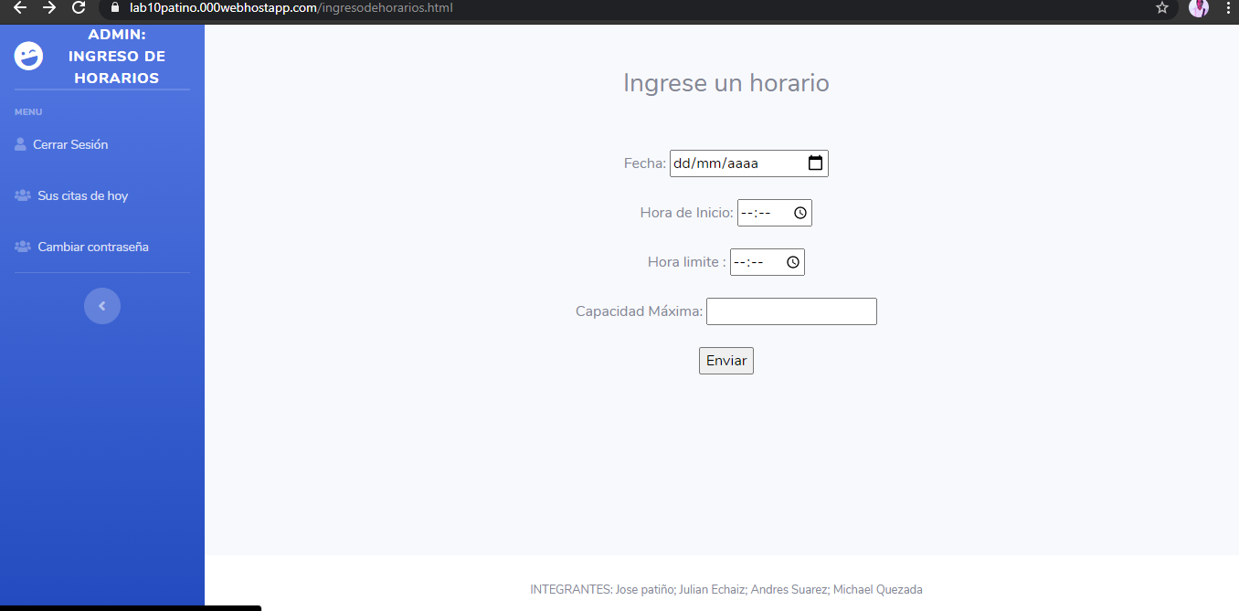

***Imagen 2.*** *Opción de cambio de contraseña en el perfil del administrador*

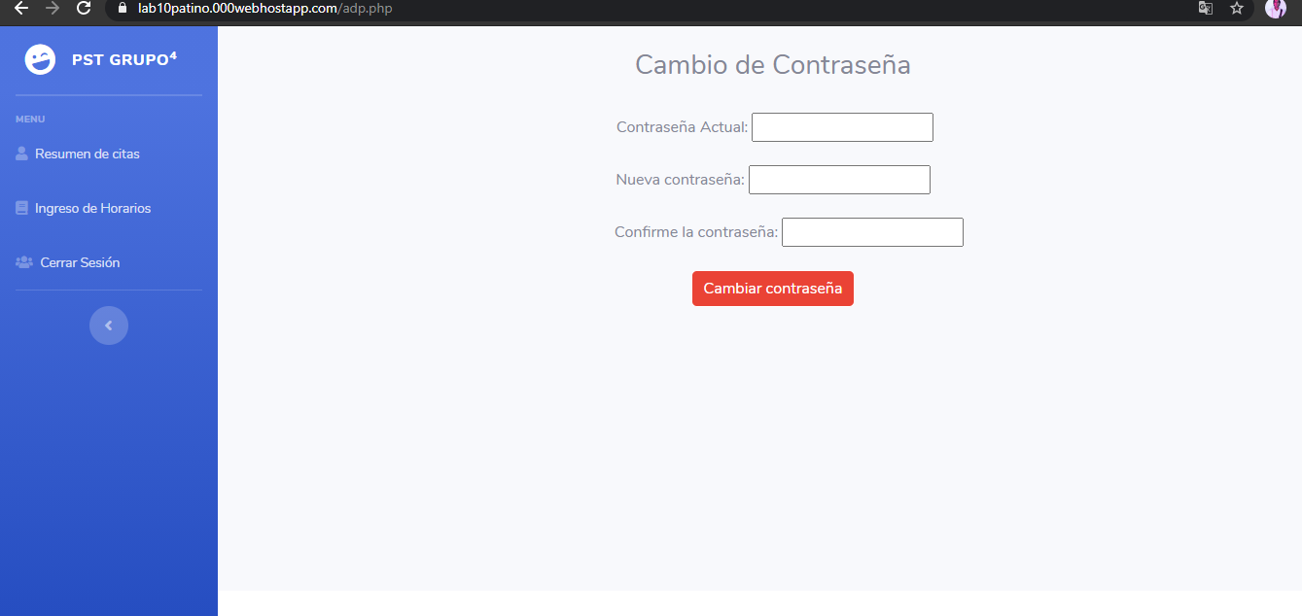

***Imagen 3.*** *Página para el cambio de contraseña del administrador*

1. **Sesión en la Web**

En la aplicación Web tendremos el menú principal donde veremos las opciones de registrarse e iniciar sesión como clientes, pero la que vamos a seleccionar va a ser “Administrador” donde al dar click nos llevará a una página donde deberá ingresar su contraseña.

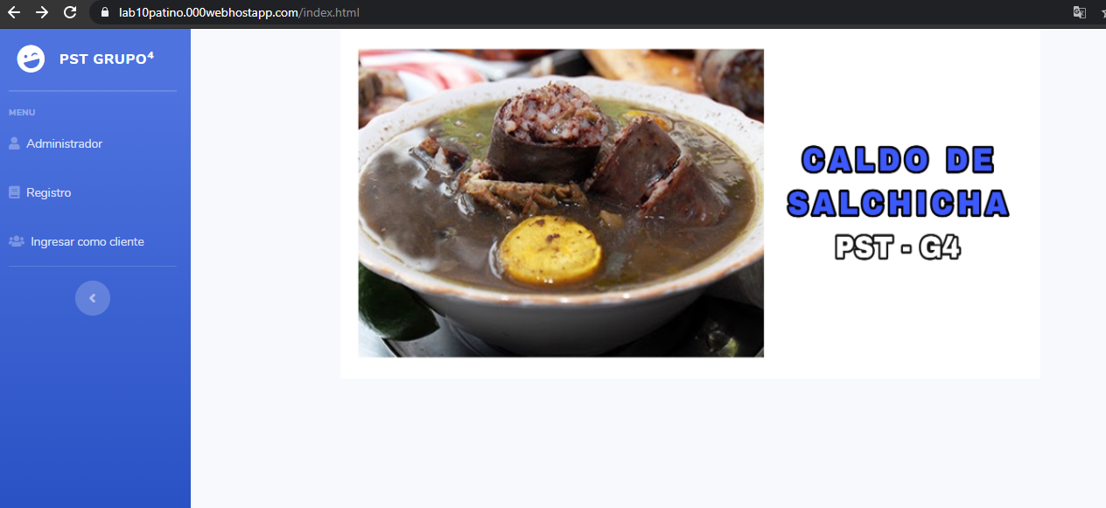

***Imagen 3.*** *Opción Administración en la página de inicio*

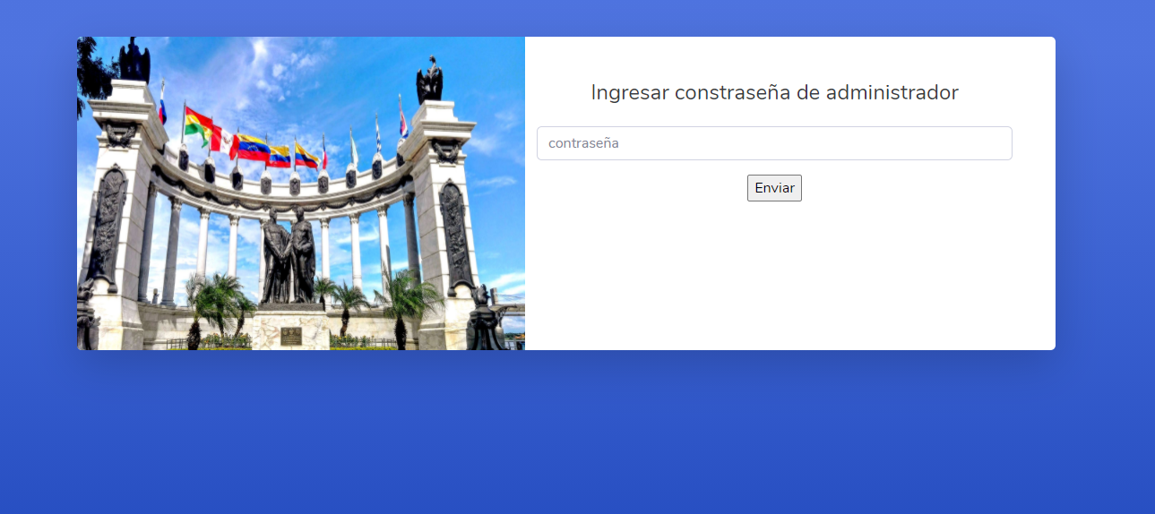

***Imagen 4.*** *Ingreso de contraseña del administrador en la página de inicio*

1. **Opciones de Administrador**

Una vez verificada la contraseña se presentará un menú (Imagen 5)con las opciones “Administrar horarios” (Imagen 6)donde se podrá agregar o cambiar horarios según lo indique el administrador y “Resumen de citas” (Imagen 7)donde podrá marcar las citas del día como atendidas o ver las que faltan por atender.

***Imagen 5.*** *Opciones de administrador.*

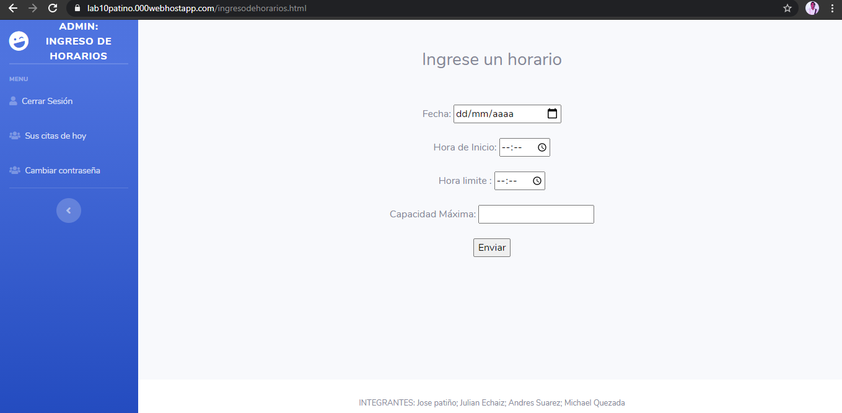

***Imagen 6.*** *Opción de ingreso de horarios.*

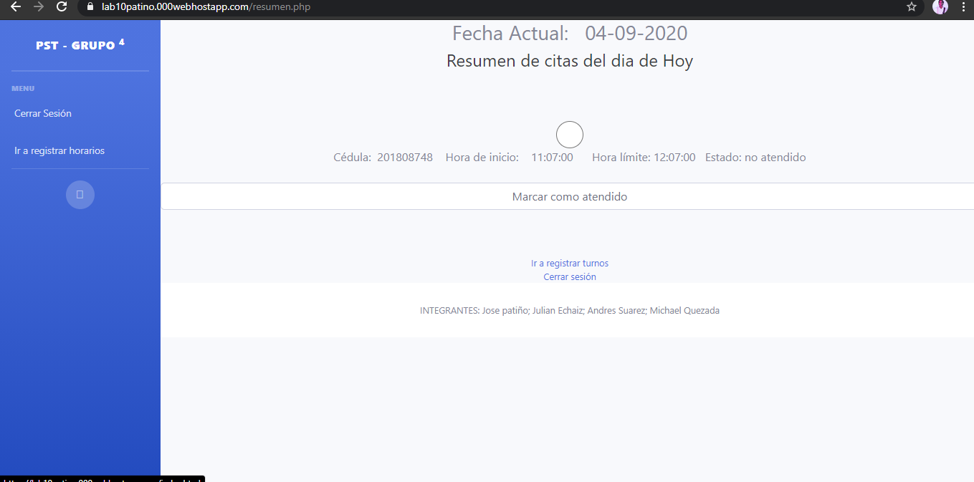

***Imagen 6.*** *Opción de ingreso de horarios.*

* Para marcar como atendido una cita, el administrador debe marcar el radio button señalado en la Imagen 6, y luego pulsar el botón “Marcar como atendido”

**Nota:** El administrador puede registrar un horario para cualquier día, sim embargo este registro no se mostrará en el perfil del usuario hasta el día que haya sido registrado pro el administrador.

1. **Cambio de contraseña**

Al ingresar en la opción de “Resumen de citas” tendremos un menú izquierdo donde tendremos la opción que “administrar horarios” y “cambiar contraseña”, al dar click en la opción de contraseña se pedirá ingresar la contraseña actual seguido de la nueva contraseña dos veces para verificar que no hubo errores al digitarla. (Véase la imagen 1)

**Para los clientes:**

1. **Registro**

Si eres nuevo en la aplicación web, debes saber que lo primero que se debe realizar es crear una cuenta dando click en el botón registro, una vez dentro tendrás que llenar los campos con la información correspondiente, una vez llenaste los campos ya estarás registrado en la aplicación.

**Nota:** El sistema no dejará crear más de una cuenta con una misma cédula.

***Imagen 7.*** *Registro de cliente.*

1. **Inicio de sesión**

Una vez realizado el registro se da click en “ingresar como cliente” y se ingresa las credenciales requeridas de acorde a los campos llenados antes en la parte de registro, una vez hecho esto validan los datos ingresados, si los datos son correctos lo llevara al menú del cliente.

**Imagen 7.** Inicio de sesión.

1. **Selección de citas**

Ya dentro del menú del cliente tenemos la opción de “Escoger horario” el cual al darle click lo llevará a una página donde se encuentran todos los horarios disponibles del día, al escoger uno y dar click en “registrar horario” se evaluará si hay cupos disponibles y si no esta registrado ya en dicho horario, luego de esto se presentara un mensaje que indique si el procedimiento fue exitoso. Además su vez se enviará a su correo un recordatorio del horario elegido.

***Imagen 8.*** *Selección de citas.*

1. **Cambio de contraseña**

Habrá un menú a la izquierda con una opción para poder cambiar su contraseña, al darle click lo llevara a una página donde ingresara la contraseña actual y luego ingresar la nueva contraseña 2 veces para confirmar que no se equivocara al digitarla.

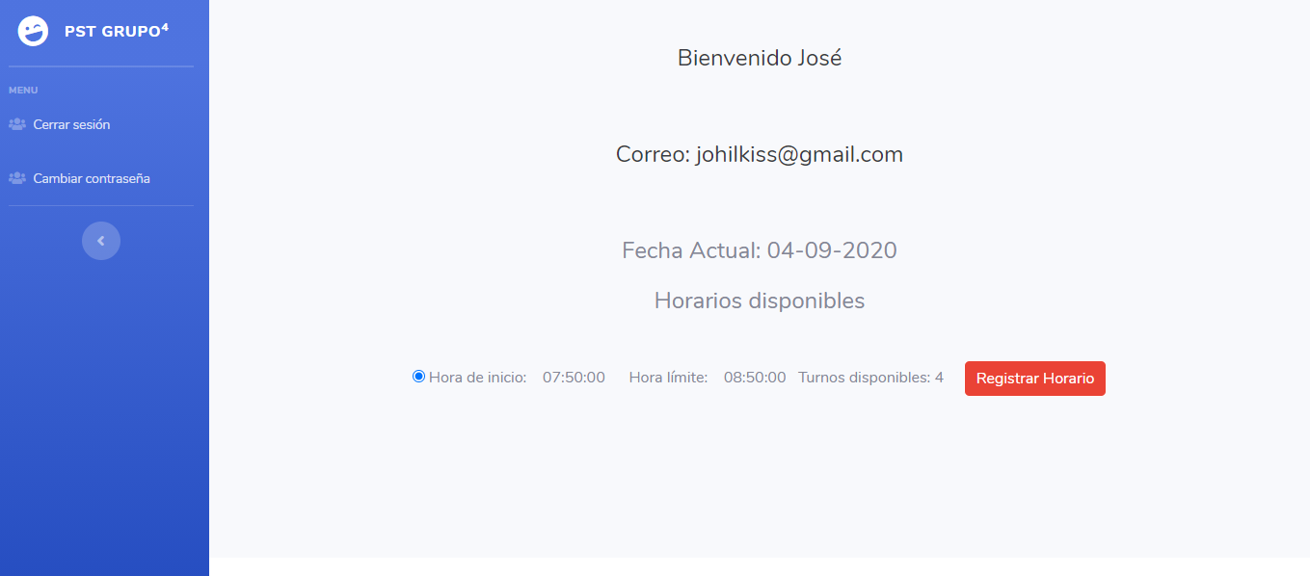

***Imagen 9.*** *Cambio de contraseña del cliente*

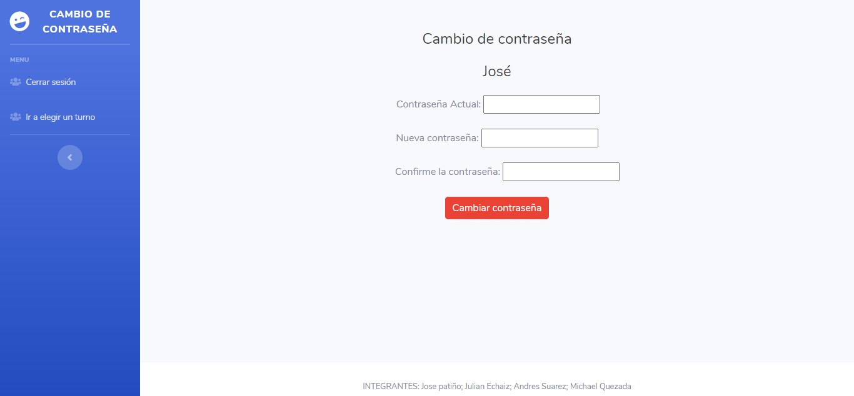

***Imagen 10.*** *Opción de cambio de contraseña del cliente*